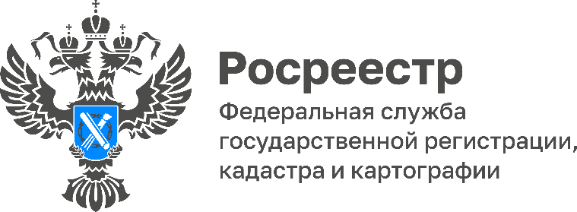

На первое декабря 2022 года сотрудниками Кадастровой палаты по Тульской области оцифровано 65% кадастровых дел

На первое декабря 2022 года доля кадастровых дел, переведенных сотрудниками Кадастровой палаты по Тульской области в электронный вид, составляет 65%.

Согласно решению Росреестра с 1 апреля 2022 года учреждение приступило к оцифровке дел правоустанавливающих документов. За 8 месяцев 2022 года специалисты Кадастровой палаты оцифровали около 29 тысяч дел правоустанавливающих документов.

«Копии документов из архива обычно запрашиваются при проведении сделок с недвижимостью и урегулировании земельных споров. В первую очередь, оцифровке подлежат наиболее востребованные документы: заявление о кадастровом учете, межевой и технический планы, акт определения кадастровой стоимости и иные», - отметила директор Кадастровой палаты по Тульской области Светлана Васюнина.

Перевод бумажных документов в электронный формат облегчает доступ к кадастровым делам и делам правоустанавливающих документов, ускоряет процедуры проведения учетно-регистрационных действий и предоставления сведений из реестра недвижимости.

Оцифровка документов архива ведётся в рамках реализации Национальной системы пространственных данных.

